# 第1章 VI/VIM编辑器

## 1.1 是什么

VI是Unix操作系统和类Unix操作系统中最通用的文本编辑器。

VIM编辑器是从VI发展出来的一个性能更强大的文本编辑器。可以主动的以字体颜色辨别语法的正确性，方便程序设计。VIM与VI编辑器完全兼容。

## 1.2 测试数据准备

**1）拷贝/etc/profile 数据到/root目录下**

[root@hadoop100 桌面]# cp /etc/profile /root

[root@hadoop100 桌面]# cd /root/

## 1.3 一般模式

以vi打开一个档案就直接进入一般模式了（这是默认的模式）。在这个模式中， 你可以使用『上下左右』按键来移动光标，你可以使用『删除字符』或『删除整行』来处理档案内容， 也可以使用『复制、粘贴』来处理你的文件数据。

表4-1常用语法

|  |  |
| --- | --- |
| 语法 | 功能描述 |
| yy | 复制光标当前一行 |
| y数字y | 复制一段（从第几行到第几行） |
| p | 箭头移动到目的行粘贴 |
| u | 撤销上一步 |
| dd | 删除光标当前行 |
| d数字d | 删除光标（含）后多少行 |
| x | 剪切一个字母，相当于del |
| X | 剪切一个字母，相当于Backspace |
| yw | 复制一个词 |
| dw | 删除一个词 |
| shift+6（^） | 移动到行头 |
| shift+4 （$） | 移动到行尾 |
| 1+shift+g | 移动到页头，数字 |
| shift+g | 移动到页尾 |
| 数字+shift+g | 移动到目标行 |

## 1.4 编辑模式

在一般模式中可以进行删除、复制、粘贴等的动作，但是却无法编辑文件内容的！要等到你按下『i, I, o, O, a, A』等任何一个字母之后才会进入编辑模式。

注意了！通常在Linux中，按下这些按键时，在画面的左下方会出现『INSERT或 REPLACE』的字样，此时才可以进行编辑。而如果要回到一般模式时， 则必须要按下『Esc』这个按键即可退出编辑模式。

**1）进入编辑模式**

表4-2 常用语法

|  |  |
| --- | --- |
| 按键 | 功能 |
| i | 当前光标前 |
| a | 当前光标后 |
| o | 当前光标行的下一行 |
| I | 光标所在行最前 |
| A | 光标所在行最后 |
| O | 当前光标行的上一行 |

**2）退出编辑模式**

按『Esc』键 退出编辑模式，之后所在的模式为一般模式。

## 1.5 指令模式

在一般模式当中，输入『 : / ?』3个中的任何一个按钮，就可以将光标移动到最底下那一行。

在这个模式当中， 可以提供你『搜寻资料』的动作，而读取、存盘、大量取代字符、离开 vi 、显示行号等动作是在此模式中达成的！

**1）基本语法**

表4-3

|  |  |
| --- | --- |
| 命令 | 功能 |
| :w | 保存 |
| :q | 退出 |
| :! | 强制执行 |
| /要查找的词 | n 查找下一个，N 往上查找 |
| :noh | 取消高亮显示 |
| :set nu | 显示行号 |
| :set nonu | 关闭行号 |
| :%s/old/new/g | 替换内容 /g 替换匹配到的所有内容 |

**2）案例实操**

（1）强制保存退出

:wq!

## 1.6 模式间转换

# 第2章 网络配置和系统管理操作

## 2.1 VM查看网络IP 和 网关

**1）查看虚拟网络编辑器，如图2-1所示**

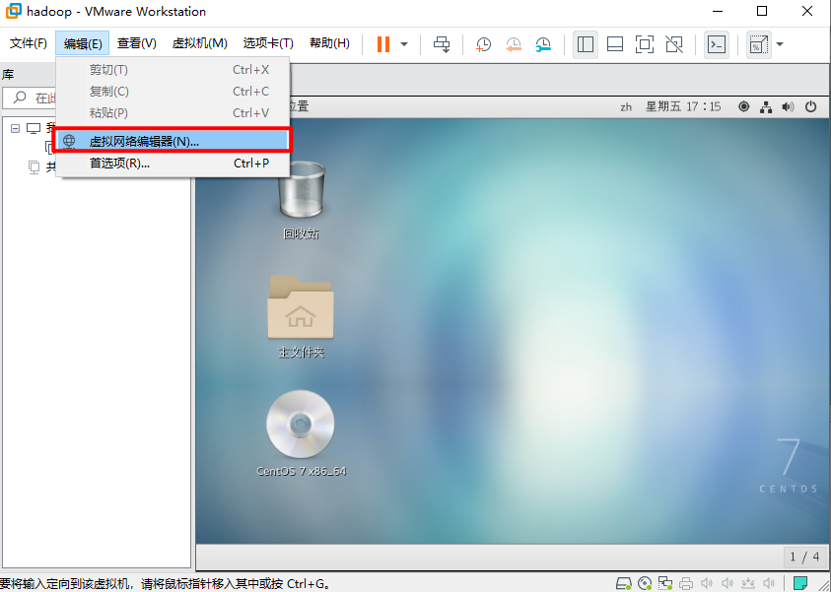

图2-1 查看虚拟网络编辑器

**2）修改虚拟网卡Ip，如图2-2所示**

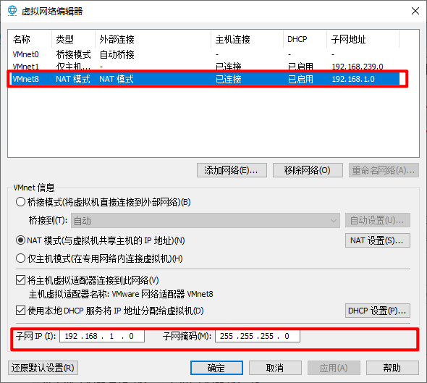

图2-2 修改虚拟网卡ip

**3）查看网关，如图2-3所示**

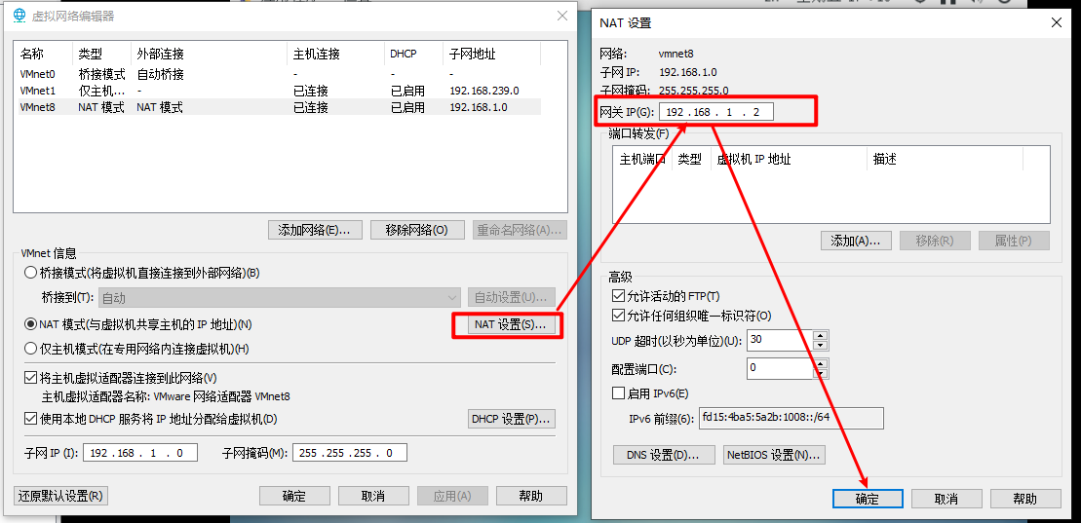

图2-3 查看网关

**4）查看windows环境的中VMnet8网络配置，如图2-4所示**

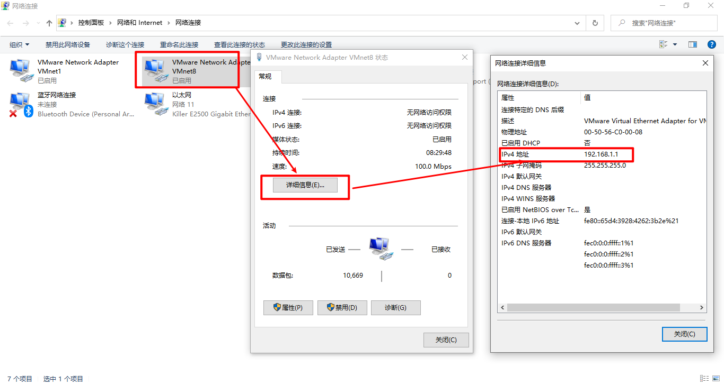

图2-4 windows中VMnet8网络配置

## 2.2 配置网络ip地址

### 2.2.1 ifconfig 配置网络接口

[root@hadoop100 桌面]# ifconfig

### 2.2.2 ping 测试主机之间网络连通性

[root@hadoop100 桌面]# ping [www.baidu.com](http://www.baidu.com)

### 2.2.3 修改IP地址

**1）** **查看IP配置文件**

[root@hadoop100 桌面]#vim /etc/sysconfig/network-scripts/ifcfg-ens33

以下标红的项必须修改，有值的按照下面的值修改，没有该项的要增加。

TYPE="Ethernet" #网络类型（通常是Ethemet）

PROXY\_METHOD="none"

BROWSER\_ONLY="no"

BOOTPROTO="static" #IP的配置方法[none|static|bootp|dhcp]（引导时不 使用协议|静态分配IP|BOOTP协议|DHCP协议）

DEFROUTE="yes"

IPV4\_FAILURE\_FATAL="no"

IPV6INIT="yes"

IPV6\_AUTOCONF="yes"

IPV6\_DEFROUTE="yes"

IPV6\_FAILURE\_FATAL="no"

IPV6\_ADDR\_GEN\_MODE="stable-privacy"

NAME="ens33"

UUID="e83804c1-3253-4584-81bb-660665ac22f6" #随机id

DEVICE="ens33" #接口名（设备,网卡）

ONBOOT="yes" #系统启动的时候网络接口是否有效（yes/no）

#IP地址

IPADDR=192.164.1.100

#网关

GATEWAY=192.164.1.2

#域名解析器

DNS1=192.164.1.2

编辑完后，按键盘esc ，然后输入 :wq 回车即可。

**2）执行service network restart 重启网络**

## 2.3 配置主机名

### 2.3.1 修改主机名称

[root@hadoop100 桌面]# hostname

（2）如果感觉此主机名不合适，我们可以进行修改。通过编辑/etc/hostname文件

[root@hadoop100 桌面]# vi /etc/hostname

修改完成后重启生效。

### 2.3.2 修改hosts映射文件

**1）**修改linux的主机映射文件（hosts文件）

[root@hadoop100 桌面]# vim /etc/hosts

添加如下内容

IP地址 映射名称

192.164.1.100 hadoop100

192.164.1.101 hadoop101

192.164.1.102 hadoop102

192.164.1.103 hadoop103

192.164.1.104 hadoop104

192.164.1.105 hadoop105

（2）重启设备，重启后，查看主机名，已经修改成功

**2）**修改windows7的主机映射文件（hosts文件）

（1）进入C:\Windows\System32\drivers\etc路径

（2）打开hosts文件并添加如下内容

192.164.1.100 hadoop100

192.164.1.101 hadoop101

192.164.1.102 hadoop102

192.164.1.103 hadoop103

192.164.1.104 hadoop104

192.164.1.105 hadoop105

**3）**修改window10的主机映射文件（hosts文件）

（1）进入C:\Windows\System32\drivers\etc路径

（2）拷贝hosts文件到桌面

（3）打开桌面hosts文件并添加如下内容

192.164.1.100 hadoop100

192.164.1.101 hadoop101

192.164.1.102 hadoop102

192.164.1.103 hadoop103

192.164.1.104 hadoop104

192.164.1.105 hadoop105

（4）将桌面hosts文件覆盖C:\Windows\System32\drivers\etc路径hosts文件

## 2.4 关闭防火墙

### 2.4.1 service （CentOS 6版本）

service 服务名 start | stop | restart | status

（1）查看网络服务的状态

[root@hadoop100 桌面]#service network status

（2）停止网络服务

[root@hadoop100 桌面]#service network stop

（3）启动网络服务

[root@hadoop100 桌面]#service network start

（4）重启网络服务

[root@hadoop100 桌面]#service network restart

### 5.4.2 chkconfig 设置后台服务的自启配置（CentOS 6版本）

（1）开启/关闭network(网络)服务的自动启动

[root@hadoop100 桌面]#chkconfig network on

[root@hadoop100 桌面]#chkconfig network off

（2）开启/关闭 iptables服务指定级别的自动启动

[root@hadoop100 桌面]#chkconfig --level 指定级别 network on

[root@hadoop100 桌面]#chkconfig --level 指定级别 network off

### 5.4.3 systemctl （CentOS 7版本）

**1） 基本语法**

systemctl start | stop | restart | status 服务名

（1）查看防火墙服务的状态

[root@hadoop100 桌面]# systemctl status firewalld

（2）停止防火墙服务

[root@hadoop100 桌面]# systemctl stop firewalld

（3）启动防火墙服务

[root@hadoop100 桌面]# systemctl start firewalld

（4）重启防火墙服务

[root@hadoop100 桌面]# systemctl restart firewalld

### 5.4.4 systemctl 设置后台服务的自启配置

**1）基本语法**

systemctl list-unit-files （功能描述：查看服务开机启动状态）

systemctl disable service\_name （功能描述：关掉指定服务的自动启动）

systemctl enable service\_name （功能描述：开启指定服务的自动启动）

[root@hadoop100 桌面]# systemctl enable firewalld.service

[root@hadoop100 桌面]# systemctl disable firewalld.service

### 5.4.5 进程运行级别

**1）CentOS7的运行级别简化为:**

multi-user.target 等价于原运行级别3（多用户有网，无图形界面）

graphical.target 等价于原运行级别5（多用户有网，有图形界面）

**2）** **查看默认的运行级别:**

[root@hadoop100桌面]# vim /etc/inittab

# inittab is no longer used when using systemd.

#

# ADDING CONFIGURATION HERE WILL HAVE NO EFFECT ON YOUR SYSTEM.

#

# Ctrl-Alt-Delete is handled by /usr/lib/systemd/system/ctrl-alt-del.target

#

# systemd uses 'targets' instead of runlevels. By default, there are two main targets:

#

# multi-user.target: analogous to runlevel 3

# graphical.target: analogous to runlevel 5

#

# To view current default target, run:

# systemctl get-default

#

# To set a default target, run:

# systemctl set-default TARGET.target

#

### 2.4.6 关闭防火墙

**1）** **临时关闭防火墙**

（1）查看防火墙状态

[root@hadoop100桌面]# systemctl status firewalld

（2）临时关闭防火墙

[root@hadoop100桌面]# systemctl stop firewalld

（3）查看防火墙开机启动状态

[root@hadoop100桌面]# systemctl enable firewalld.service

（4）设置开机时关闭防火墙

[root@hadoop100桌面]# systemctl disable firewalld.service

## 2.5 关机重启命令

**1）基本语法**

（1）将数据由内存同步到硬盘中

[root@hadoop100桌面]#sync

（2）重启

[root@hadoop100桌面]# reboot

（3）关机

[root@hadoop100桌面]#halt

（4）计算机将在1分钟后关机，并且会显示在登录用户的当前屏幕中

[root@hadoop100桌面]#shutdown -h 1 ‘This server will shutdown after 1 mins’

（5）立马关机（等同于 halt）

[root@hadoop100桌面]# shutdown -h now

（6）系统立马重启（等同于 reboot）

[root@hadoop100桌面]# shutdown -r now

## 2.6 找回root密码（附加）

**1）重启Linux，见到下图，通过键盘上下方向键选择第一个**

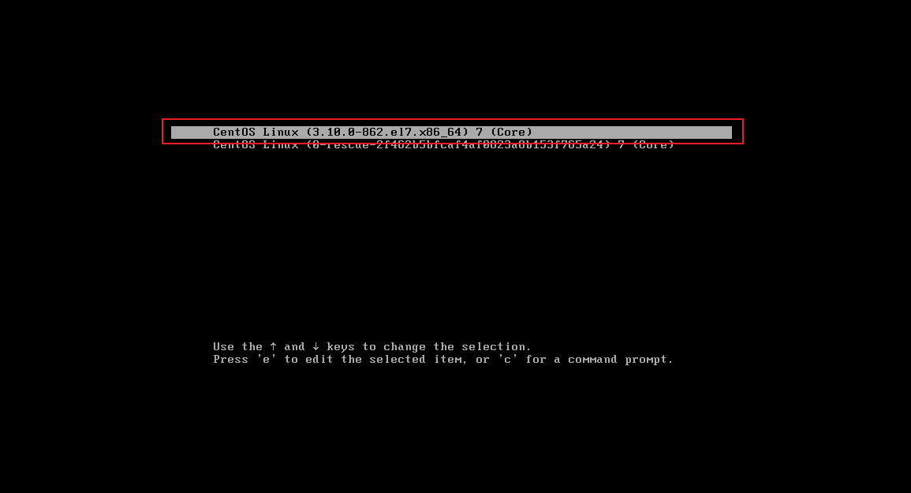

图5-8

2**）按e，出现如图5-9所示的界面**

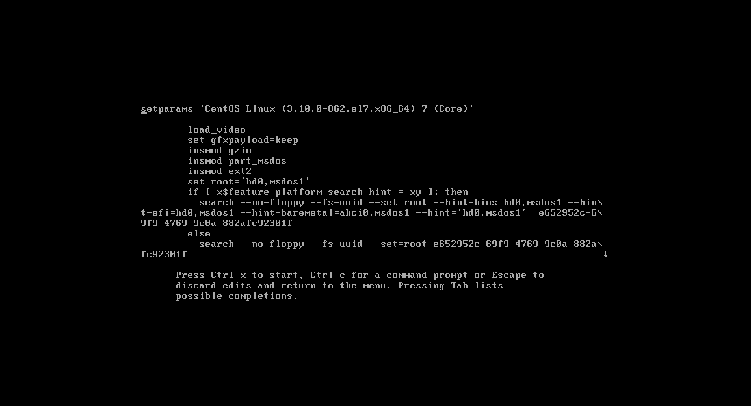

图5-9

**3）定位到LANG=zh\_CN.UTF-8,后面追加 init=/bin/sh， 如图5-10所示**

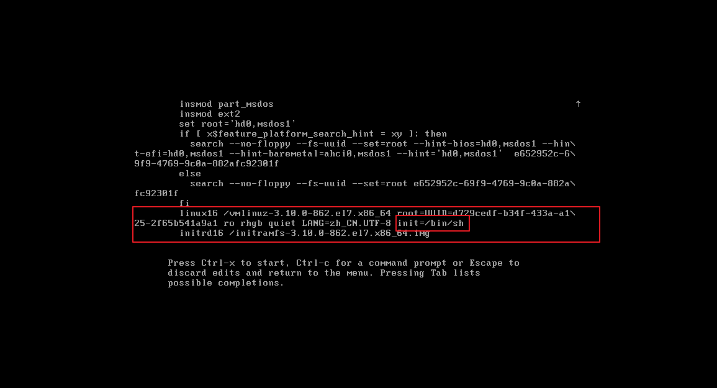

图5-10

**4）键盘ctrl+x进行引导启动,进入如下界面，如图5-11所示**

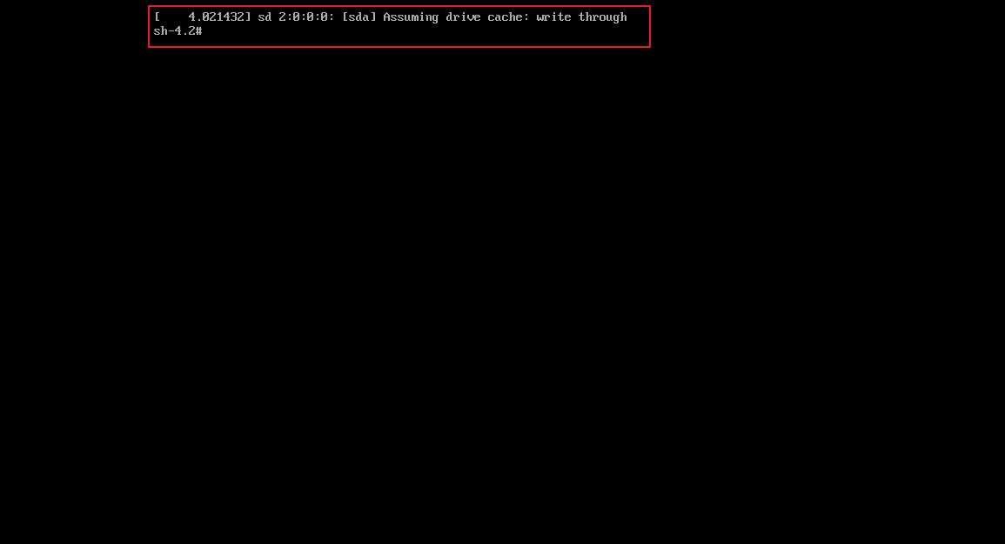

图5-11

**4） 挂载根目录 ，如图5-12**

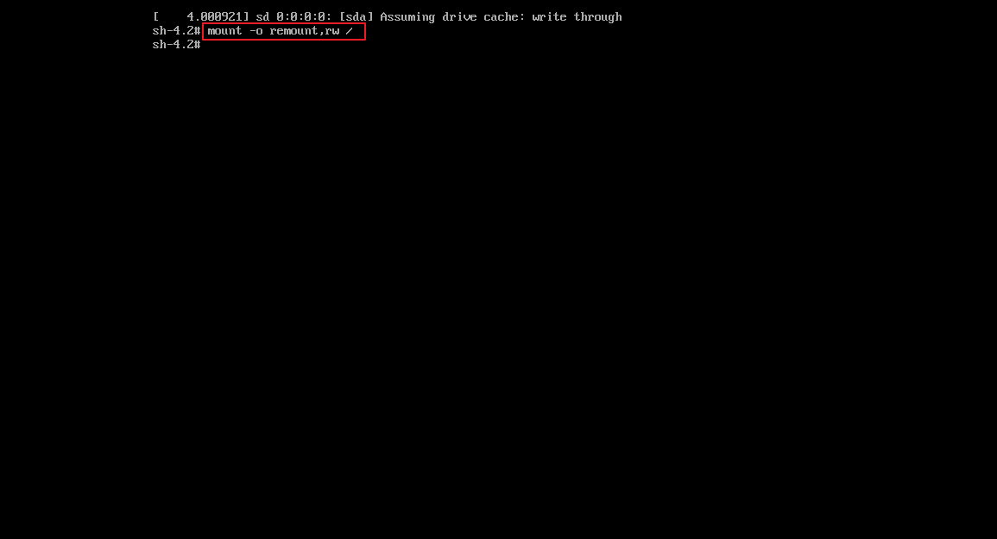

图5-12

**6）** **选择要修改密码的用户名，passwd root, 然后输入两次一致的密码，依次回车。**

注意: 输入密码不显示，一定要确认输入正确.

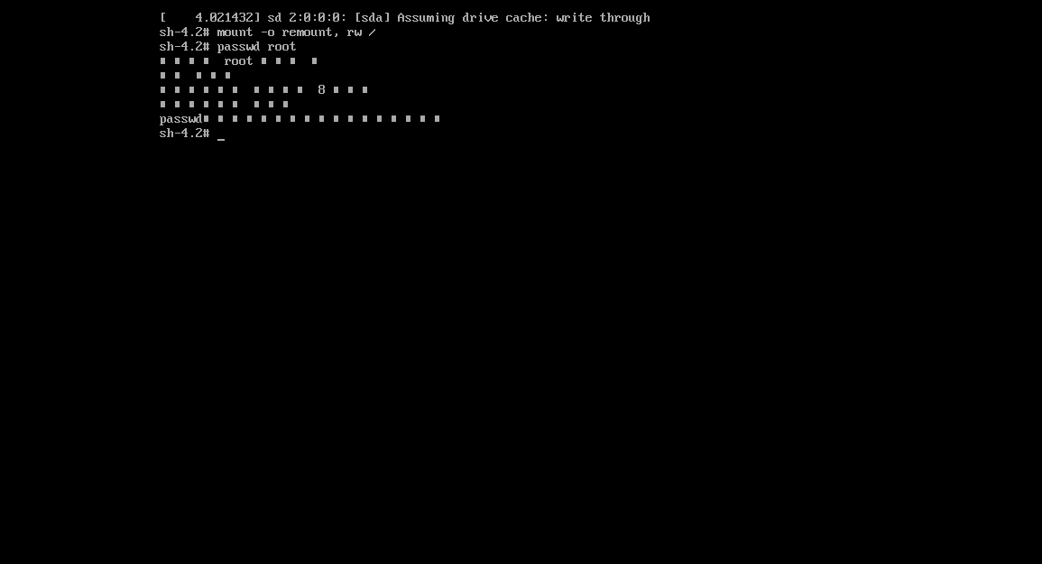

图5-13

**7）** **更新系统信息 touch /.autorelabel ，如图5-14所示**

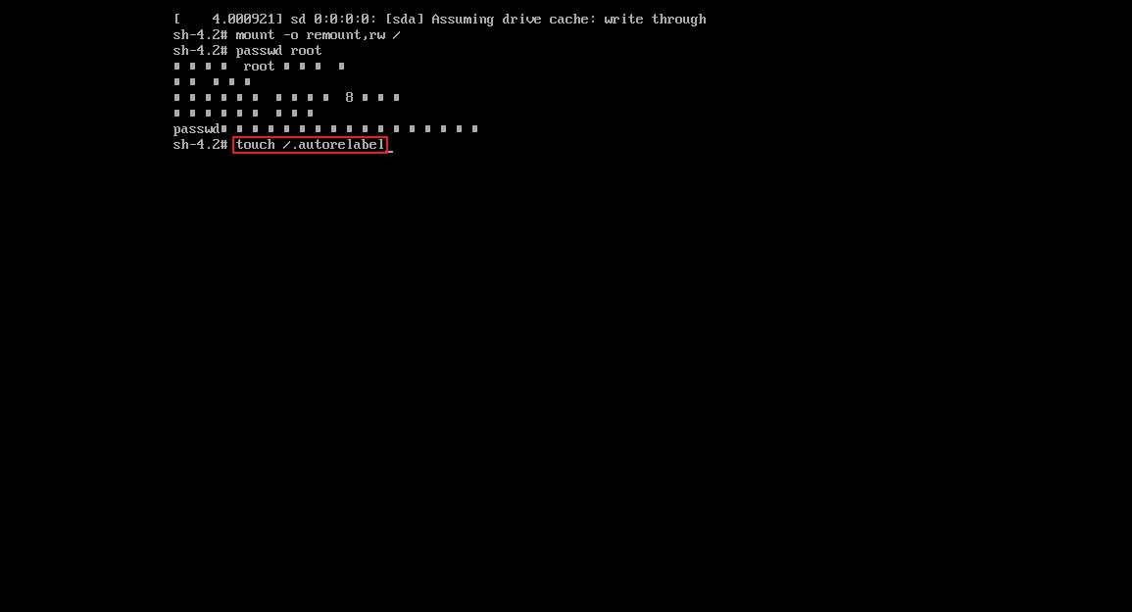

图5-14

**8）最后输入exec /sbin/init 命令重启系统即可,如图5-15所示**

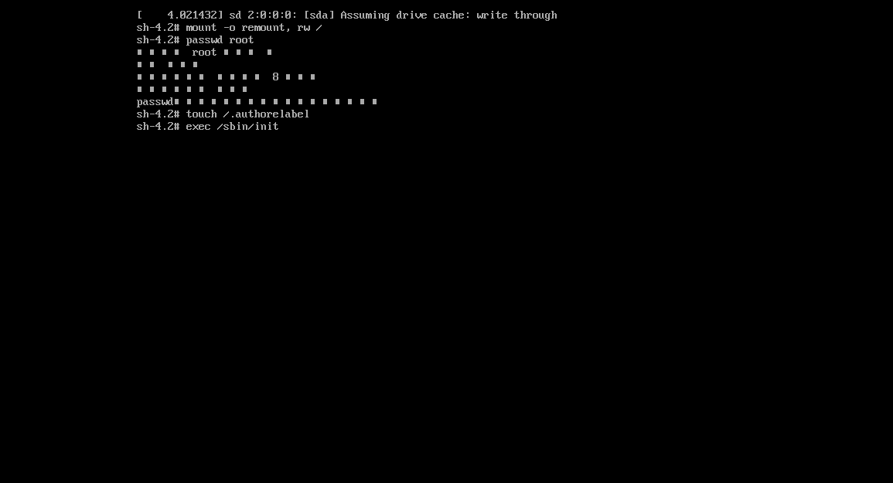

图5-15

**9） 进入登录界面，输入修改后的密码登录即可。**

# 第3章 常用基本命令

## 3.1 文档命令

### 3.1.1 man 获得帮助信息

**1）基本语法**

man [命令或配置文件] （功能描述：获得帮助信息）

（1）查看ls命令的帮助信息

[root@hadoop101 ~]# man ls

### 3.1.2 help 获得shell内置命令的帮助信息

**1）基本语法**

help 命令 （功能描述：获得shell内置命令的帮助信息）

[root@hadoop101 ~]# help cd

### 3.1.3 more 文件内容分屏查看器

more指令是一个基于VI编辑器的文本过滤器，它以全屏幕的方式按页显示文本文件的内容。more指令中内置了若干快捷键，详见操作说明。

**1）基本语法**

more 要查看的文件

**2）操作说明**

表3-10 操作说明

|  |  |
| --- | --- |
| 操作 | 功能说明 |
| 空白键 (space) | 代表向下翻一页； |
| Enter | 代表向下翻『一行』； |
| q | 代表立刻离开 more ，不再显示该文件内容。 |
| Ctrl+F | 向下滚动一屏 |
| Ctrl+B | 返回上一屏 |
| = | 输出当前行的行号 |
| :f | 输出文件名和当前行的行号 |

**3）案例实操**

（1）采用more查看文件

[root@hadoop101 ~]# more smartd.conf

### 3.1.4 less 分屏显示文件内容

less指令用来分屏查看文件内容，它的功能与more指令类似，但是比more指令更加强大，支持各种显示终端。less指令在显示文件内容时，并不是一次将整个文件加载之后才显示，而是根据显示需要加载内容，对于显示大型文件具有较高的效率。

**1）基本语法**

less 要查看的文件

**2）操作说明**

表3-11 操作说明

|  |  |
| --- | --- |
| 操作 | 功能说明 |
| 空白键 | 向下翻动一页； |
| [pagedown] | 向下翻动一页 |
| [pageup] | 向上翻动一页； |
| /字串 | 向下搜寻『字串』的功能；n：向下查找；N：向上查找； |
| ?字串 | 向上搜寻『字串』的功能；n：向上查找；N：向下查找； |
| q | 离开 less 这个程序； |

**3）经验技巧**

用SecureCRT时[pagedown]和[pageup]可能会出现无法识别的问题。

**4）案例实操**

（1）采用less查看文件

[root@hadoop101 ~]# less smartd.conf

### 3.1.5 echo

echo输出内容到控制台

**1）基本语法**

echo [选项] [输出内容]

选项：

-e： 支持反斜线控制的字符转换

|  |  |
| --- | --- |
| 控制字符 | 作用 |
| \\ | 输出\本身 |
| \n | 换行符 |
| \t | 制表符，也就是Tab键 |

**2）案例实操**

[atguigu@hadoop101 ~]$ echo “hello\tworld”

hello\tworld

[atguigu@hadoop101 ~]$ echo -e “hello\tworld”

hello world

### 3.1.6 head 显示文件头部内容

head用于显示文件的开头部分内容，默认情况下head指令显示文件的前10行内容。

**1）基本语法**

head 文件 （功能描述：查看文件头10行内容）

head -n 5 文件 （功能描述：查看文件头5行内容，5可以是任意行数）

**2）选项说明**

表3-12

|  |  |
| --- | --- |
| 选项 | 功能 |
| -n<行数> | 指定显示头部内容的行数 |

**3）案例实操**

（1）查看文件的头2行

[root@hadoop101 ~]# head -n 2 smartd.conf

### 3.1.7 tail 输出文件尾部内容

tail用于输出文件中尾部的内容，默认情况下tail指令显示文件的后10行内容。

**1）** **基本语法**

（1）tail 文件 （功能描述：查看文件尾部10行内容）

（2）tail -n 5 文件 （功能描述：查看文件尾部5行内容，5可以是任意行数）

（3）tail -f 文件 （功能描述：实时追踪该文档的所有更新）

**2） 选项说明**

表3-13

|  |  |
| --- | --- |
| 选项 | 功能 |
| -n<行数> | 输出文件尾部n行内容 |
| -f | 显示文件最新追加的内容，监视文件变化 |

**3）案例实操**

（1）查看文件尾1行内容

[root@hadoop101 ~]# tail -n 1 smartd.conf

（2）实时追踪该档的所有更新

[root@hadoop101 ~]# tail -f houge.txt

### 3.1.8 > 输出重定向和 >> 追加

**1）基本语法**

（1）ls -l > 文件 （功能描述：列表的内容写入文件a.txt中（**覆盖写**））

（2）ls -al >> 文件 （功能描述：列表的内容**追加**到文件aa.txt的末尾）

（3）cat 文件1 > 文件2 （功能描述：将文件1的内容覆盖到文件2）

（4）echo “内容” >> 文件

**2）案例实操**

（1）将ls查看信息写入到文件中

[root@hadoop101 ~]# ls -l>houge.txt

（2）将ls查看信息追加到文件中

[root@hadoop101 ~]# ls -l>>houge.txt

（3）采用echo将hello单词追加到文件中

[root@hadoop101 ~]# echo hello>>houge.txt

### 3.1.9 ln 软链接

软链接也成为符号链接，类似于windows里的快捷方式，有自己的数据块，主要存放了链接其他文件的路径。

**1）基本语法**

ln -s [原文件或目录] [软链接名] （功能描述：给原文件创建一个软链接）

**2）经验技巧**

删除软链接： rm -rf 软链接名，而不是rm -rf 软链接名/

查询：通过ll就可以查看，列表属性第1位是l，尾部会有位置指向。

**3）**案例实操

（1）创建软连接

[root@hadoop101 ~]# mv houge.txt xiyou/dssz/

[root@hadoop101 ~]# ln -s xiyou/dssz/houge.txt ./houzi

[root@hadoop101 ~]# ll

lrwxrwxrwx. 1 root root 20 6月 17 12:56 houzi -> xiyou/dssz/houge.txt

（2）删除软连接(注意不要写最后的/)

[root@hadoop101 ~]# rm -rf houzi

（3）进入软连接实际物理路径

[root@hadoop101 ~]# ln -s xiyou/dssz/ ./dssz

[root@hadoop101 ~]# cd -P dssz/

### 3.1.10 history 查看已经执行过历史命令

**1）基本语法**

history （功能描述：查看已经执行过历史命令）

**2）**案例实操

（1）查看已经执行过的历史命令

[root@hadoop101 test1]# history

## 3.2 时间日期类

**1）基本语法**

date [OPTION]... [+FORMAT]

**2）选项说明**

表3-14

|  |  |
| --- | --- |
| 选项 | 功能 |
| -d<时间字符串> | 显示指定的“时间字符串”表示的时间，而非当前时间 |
| -s<日期时间> | 设置系统日期时间 |

**3）参数说明**

表3-15

|  |  |
| --- | --- |
| 参数 | 功能 |
| <+日期时间格式> | 指定显示时使用的日期时间格式 |

### 3.2.1 date 显示当前时间

**1）基本语法**

（1）date （功能描述：显示当前时间）

（2）date +%Y （功能描述：显示当前年份）

（3）date +%m （功能描述：显示当前月份）

（4）date +%d （功能描述：显示当前是哪一天）

（5）date "+%Y-%m-%d %H:%M:%S" （功能描述：显示年月日时分秒）

**2）**案例实操

（1）显示当前时间信息

[root@hadoop101 ~]# date

2017年 06月 19日 星期一 20:53:30 CST

（2）显示当前时间年月日

[root@hadoop101 ~]# date +%Y%m%d

20170619

（3）显示当前时间年月日时分秒

[root@hadoop101 ~]# date "+%Y-%m-%d %H:%M:%S"

2013-06-19 20:54:58

### 3.2.2 date 显示非当前时间

**1）基本语法**

（1）date -d '1 days ago' （功能描述：显示前一天时间）

（2）date -d '-1 days ago' （功能描述：显示明天时间）

**2）案例实操**

（1）显示前一天

[root@hadoop101 ~]# date -d '1 days ago'

2017年 06月 18日 星期日 21:07:22 CST

（2）显示明天时间

[root@hadoop101 ~]#date -d '-1 days ago'

2017年 06月 20日 星期日 21:07:22 CST

### 3.2.3 date 设置系统时间

**1）**基本语法

date -s 字符串时间

**2）**案例实操

（1）设置系统当前时间

[root@hadoop101 ~]# date -s "2013-06-19 20:52:18"

### 3.2.4 cal 查看日历

**1）基本语法**

cal [选项] （功能描述：不加选项，显示本月日历）

**2）选项说明**

表3-16

|  |  |
| --- | --- |
| 选项 | 功能 |
| 具体某一年 | 显示这一年的日历 |

**3）案例实操**

（1）查看当前月的日历

[root@hadoop101 ~]# cal

（2）查看2017年的日历

[root@hadoop101 ~]# cal 2017

## 3.3 用户管理命令

### 3.3.1 useradd 添加新用户

**1）基本语法**

useradd 用户名 （功能描述：添加新用户）

useradd -g 组名 用户名 （功能描述：添加新用户到某个组）

**2）案例实操**

（1）添加一个用户

[root@hadoop101 ~]# useradd tangseng

[root@hadoop101 ~]#ll /home/

### 3.3.2 passwd 设置用户密码

**1）基本语法**

passwd 用户名 （功能描述：设置用户密码）

**2）案例实操**

（1）设置用户的密码

[root@hadoop101 ~]# passwd tangseng

### 3.3.3 id 查看用户是否存在

**1）基本语法**

id 用户名

**2）**案例实操

（1）查看用户是否存在

[root@hadoop101 ~]#id tangseng

### 3.3.4 cat /etc/passwd 查看创建了哪些用户

**1）案例实操**

[root@hadoop101 ~]# cat /etc/passwd

### 3.3.4 su 切换用户

su: swith user 切换用户

**1）基本语法**

su 用户名称 （功能描述：切换用户，只能获得用户的执行权限，不能获得环境变量）

su - 用户名称 （功能描述：切换到用户并获得该用户的环境变量及执行权限）

**2）**案例实操

（1）切换用户

[root@hadoop101 ~]#su tangseng

[root@hadoop101 ~]#echo $PATH

/usr/lib64/qt-3.2/bin:/usr/local/sbin:/usr/local/bin:/sbin:/bin:/usr/sbin:/usr/bin:/root/bin

[root@hadoop101 ~]#exit

[root@hadoop101 ~]#su - tangseng

[root@hadoop101 ~]#echo $PATH

/usr/lib64/qt-3.2/bin:/usr/local/bin:/bin:/usr/bin:/usr/local/sbin:/usr/sbin:/sbin:/home/tangseng/bin

### 3.3.5 userdel 删除用户

**1）基本语法**

（1）userdel 用户名 （功能描述：删除用户但保存用户主目录）

（2）userdel -r 用户名 （功能描述：用户和用户主目录，都删除）

**2）选项说明**

表3-17

|  |  |
| --- | --- |
| 选项 | 功能 |
| -r | 删除用户的同时，删除与用户相关的所有文件。 |

**3）案例实操**

（1）删除用户但保存用户主目录

[root@hadoop101 ~]#userdel tangseng

[root@hadoop101 ~]#ll /home/

（2）删除用户和用户主目录，都删除

[root@hadoop101 ~]#useradd zhubajie

[root@hadoop101 ~]#ll /home/

[root@hadoop101 ~]#userdel -r zhubajie

[root@hadoop101 ~]#ll /home/

### 3.3.6 who 查看登录用户信息

**1）基本语法**

（1）whoami （功能描述：显示自身用户名称）

（2）who am i （功能描述：显示登录用户的用户名）

**2）案例实操**

（1）显示自身用户名称

[root@hadoop101 opt]# whoami

（2）显示登录用户的用户名

[root@hadoop101 opt]# who am i

### 3.3.7 sudo 设置普通用户具有root权限

**1）添加atguigu用户，并对其设置密码。**

[root@hadoop101 ~]#useradd atguigu

[root@hadoop101 ~]#passwd atguigu

**2）修改配置文件**

[root@hadoop101 ~]#vi /etc/sudoers

修改 /etc/sudoers 文件，找到下面一行(91行)，在root下面添加一行，如下所示：

## Allow root to run any commands anywhere

root ALL=(ALL) ALL

atguigu ALL=(ALL) ALL

或者配置成采用sudo命令时，不需要输入密码

## Allow root to run any commands anywhere

root ALL=(ALL) ALL

atguigu ALL=(ALL) NOPASSWD:ALL

修改完毕，现在可以用atguigu帐号登录，然后用命令 sudo ，即可获得root权限进行操作。

**3）案例实操**

（1）用普通用户在/opt目录下创建一个文件夹

[atguigu@hadoop101 opt]$ sudo mkdir module

[root@hadoop101 opt]# chown atguigu:atguigu module/

### 3.3.8 usermod 修改用户

**1）基本语法**

usermod -g 用户组 用户名

**2）选项说明**

表3-18

|  |  |
| --- | --- |
| 选项 | 功能 |
| -g | 修改用户的初始登录组，给定的组必须存在。默认组id是1。 |

**3）案例实操**

（1）将用户加入到用户组

[root@hadoop101 opt]# usermod -g root zhubajie

## 3.4 用户组管理命令

每个用户都有一个用户组，系统可以对一个用户组中的所有用户进行集中管理。不同Linux 系统对用户组的规定有所不同，

如Linux下的用户属于与它同名的用户组，这个用户组在创建用户时同时创建。

用户组的管理涉及用户组的添加、删除和修改。组的增加、删除和修改实际上就是对/etc/group文件的更新。

### 3.4.1 groupadd 新增组

**1）基本语法**

groupadd 组名

**2）案例实操**

（1）添加一个xitianqujing组

[root@hadoop101 opt]#groupadd xitianqujing

### 3.4.2 groupdel 删除组

**1）基本语法**

groupdel 组名

**2）**案例实操

（1）删除xitianqujing组

[root@hadoop101 opt]# groupdel xitianqujing

### 3.4.3 groupmod 修改组

**1）基本语法**

groupmod -n 新组名 老组名

**1）选项说明**

表3-19

|  |  |
| --- | --- |
| 选项 | 功能描述 |
| -n<新组名> | 指定工作组的新组名 |

**3）案例实操**

（1）修改atguigu组名称为atguigu1

[root@hadoop101 ~]#groupadd xitianqujing

[root@hadoop101 ~]# groupmod -n xitian xitianqujing

### 3.4.4 cat /etc/group 查看创建了哪些组

**1）基本操作**

[root@hadoop101 atguigu]# cat /etc/group

## 3.5 文件权限类

### 3.5.1 文件属性

Linux系统是一种典型的多用户系统，不同的用户处于不同的地位，拥有不同的权限。为了保护系统的安全性，Linux系统对不同的用户访问同一文件（包括目录文件）的权限做了不同的规定。在Linux中我们可以使用ll或者ls -l命令来显示一个文件的属性以及文件所属的用户和组。

**1）从左到右的10个字符表示，如图3-1所示**



图 3-1 文件属性

如果没有权限，就会出现减号[ - ]而已。从左至右用0-9这些数字来表示:

（1）0首位表示类型

在Linux中第一个字符代表这个文件是目录、文件或链接文件等等

- 代表文件

 d 代表目录

 l 链接文档(link file)；

（2）第1-3位确定属主（该文件的所有者）拥有该文件的权限。---User

（3）第4-6位确定属组（所有者的同组用户）拥有该文件的权限，---Group

（4）第3-9位确定其他用户拥有该文件的权限 ---Other

**2）rxw作用文件和目录的不同解释**

（1）作用到文件：

[ r ]代表可读(read): 可以读取，查看

[ w ]代表可写(write): 可以修改，但是不代表可以删除该文件，删除一个文件的前提条件是对该文件所在的目录有写权限，才能删除该文件.

[ x ]代表可执行(execute):可以被系统执行

（2）作用到目录：

[ r ]代表可读(read): 可以读取，ls查看目录内容

[ w ]代表可写(write): 可以修改，目录内创建+删除+重命名目录

[ x ]代表可执行(execute):可以进入该目录

**3）案例实操**

[root@hadoop101 ~]# ll

总用量 104

-rw-------. 1 root root 1248 1月 8 17:36 anaconda-ks.cfg

drwxr-xr-x. 2 root root 4096 1月 12 14:02 dssz

lrwxrwxrwx. 1 root root 20 1月 12 14:32 houzi -> xiyou/dssz/houge.tx

文件基本属性介绍，如图3-2所示：

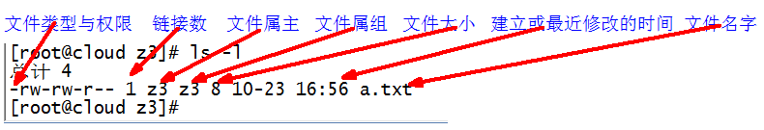

图3-2 文件基本属性介绍

（1）如果查看到是文件：链接数指的是硬链接个数。

（2）如果查看的是文件夹：链接数指的是子文件夹个数。

### 3.5.2 chmod 改变权限

**1）基本语法**

如图3-3所示



图3-3 基本语法

第一种方式变更权限

chmod [{ugoa}{+-=}{rwx}] 文件或目录

第二种方式变更权限

chmod [mode=421 ] [文件或目录]

**2）**经验技巧

u:所有者 g:所有组 o:其他人 a:所有人(u、g、o的总和)

r=4 w=2 x=1 rwx=4+2+1=7

**3）**案例实操

（1）修改文件使其所属主用户具有执行权限

[root@hadoop101 ~]# cp xiyou/dssz/houge.txt ./

[root@hadoop101 ~]# chmod u+x houge.txt

（2）修改文件使其所属组用户具有执行权限

[root@hadoop101 ~]# chmod g+x houge.txt

（3）修改文件所属主用户执行权限,并使其他用户具有执行权限

[root@hadoop101 ~]# chmod u-x,o+x houge.txt

（4）采用数字的方式，设置文件所有者、所属组、其他用户都具有可读可写可执行权限。

[root@hadoop101 ~]# chmod 777 houge.txt

（5）修改整个文件夹里面的所有文件的所有者、所属组、其他用户都具有可读可写可执行权限。

[root@hadoop101 ~]# chmod -R 777 xiyou/

### 3.5.3 chown 改变所有者

**1）基本语法**

chown [选项] [最终用户] [文件或目录] （功能描述：改变文件或者目录的所有者）

**2）选项说明**

表3-20

|  |  |
| --- | --- |
| 选项 | 功能 |
| -R | 递归操作 |

**3）案例实操**

（1）修改文件所有者

[root@hadoop101 ~]# chown atguigu houge.txt

[root@hadoop101 ~]# ls -al

-rwxrwxrwx. 1 atguigu root 551 5月 23 13:02 houge.txt

（2）递归改变文件所有者和所有组

[root@hadoop101 xiyou]# ll

drwxrwxrwx. 2 root root 4096 9月 3 21:20 xiyou

[root@hadoop101 xiyou]# chown -R atguigu:atguigu xiyou/

[root@hadoop101 xiyou]# ll

drwxrwxrwx. 2 atguigu atguigu 4096 9月 3 21:20 xiyou

### 3.5.4 chgrp 改变所属组

**1）基本语法**

chgrp [最终用户组] [文件或目录] （功能描述：改变文件或者目录的所属组）

**2）案例实操**

（1）修改文件的所属组

[root@hadoop101 ~]# chgrp root houge.txt

[root@hadoop101 ~]# ls -al

-rwxrwxrwx. 1 atguigu root 551 5月 23 13:02 houge.txt

## 3.6 搜索查找类

### 3.2.1 find 查找文件或者目录

find指令将从指定目录向下递归地遍历其各个子目录，将满足条件的文件显示在终端。

**1）基本语法**

find [搜索范围] [选项]

**2）选项说明**

表3-21

|  |  |
| --- | --- |
| 选项 | 功能 |
| -name<查询方式> | 按照指定的文件名查找模式查找文件 |
| -user<用户名> | 查找属于指定用户名所有文件 |
| -size<文件大小> | 按照指定的文件大小查找文件,单位为:  **b** —— 块（512字节）  **c** —— 字节  **w** —— 字（2字节）  **k** —— 千字节  **M** —— 兆字节  **G** —— 吉字节 |

**3）案例实操**

（1）按文件名：根据名称查找/目录下的filename.txt文件。

[root@hadoop101 ~]# find xiyou/ -name \*.txt

（2）按拥有者：查找/opt目录下，用户名称为-user的文件

[root@hadoop101 ~]# find xiyou/ -user atguigu

（3）按文件大小：在/home目录下查找大于200m的文件（+n 大于 -n小于 n等于）

[root@hadoop101 ~]find /home -size +204800

### 3.2.2 locate快速定位文件路径

locate指令利用事先建立的系统中所有文件名称及路径的locate数据库实现快速定位给定的文件。Locate指令无需遍历整个文件系统，查询速度较快。为了保证查询结果的准确度，管理员必须定期更新locate时刻。

**1）基本语法**

locate 搜索文件

**2）经验技巧**

由于locate指令基于数据库进行查询，所以第一次运行前，必须使用updatedb指令创建locate数据库。

**3）案例实操**

（1）查询文件夹

[root@hadoop101 ~]# updatedb

[root@hadoop101 ~]#locate tmp

### 3.2.3 grep 过滤查找及“|”管道符

管道符，“|”，表示将前一个命令的处理结果输出传递给后面的命令处理

**1）基本语法**

grep 选项 查找内容 源文件

**2）选项说明**

表3-22

|  |  |
| --- | --- |
| 选项 | 功能 |
| -n | 显示匹配行及行号。 |

**3）案例实操**

（1）查找某文件在第几行

[root@hadoop101 ~]# ls | grep -n test

## 3.7 压缩和解压类

### 3.7.1 gzip/gunzip 压缩

**1）基本语法**

gzip 文件 （功能描述：压缩文件，只能将文件压缩为\*.gz文件）

gunzip 文件.gz （功能描述：解压缩文件命令）

**2）经验技巧**

（1）只能压缩文件不能压缩目录

（2）不保留原来的文件

**3）案例实操**

（1）gzip压缩

[root@hadoop101 ~]# ls

test.java

[root@hadoop101 ~]# gzip houge.txt

[root@hadoop101 ~]# ls

houge.txt.gz

（2）gunzip解压缩文件

[root@hadoop101 ~]# gunzip houge.txt.gz

[root@hadoop101 ~]# ls

houge.txt

### 3.7.2 zip/unzip 压缩

**1）基本语法**

zip [选项] XXX.zip 将要压缩的内容 （功能描述：压缩文件和目录的命令）

unzip [选项] XXX.zip （功能描述：解压缩文件）

**2）选项说明**

表3-23

|  |  |
| --- | --- |
| zip选项 | 功能 |
| -r | 压缩目录 |

表3-24

|  |  |
| --- | --- |
| unzip选项 | 功能 |
| -d<目录> | 指定解压后文件的存放目录 |

**3）**经验技巧

zip 压缩命令在window/linux都通用，可以压缩目录且保留源文件。

**4）**案例实操

（1）压缩 houge.txt 和bailongma.txt，压缩后的名称为mypackage.zip

[root@hadoop101 opt]# touch bailongma.txt

[root@hadoop101 ~]# zip mypackage.zip houge.txt bailongma.txt

adding: houge.txt (stored 0%)

adding: bailongma.txt (stored 0%)

[root@hadoop101 opt]# ls

houge.txt bailongma.txt mypackage.zip

（2）解压 mypackage.zip

[root@hadoop101 ~]# unzip mypackage.zip

Archive: houma.zip

extracting: houge.txt

extracting: bailongma.txt

[root@hadoop101 ~]# ls

houge.txt bailongma.txt mypackage.zip

（3）解压mypackage.zip到指定目录-d

[root@hadoop101 ~]# unzip mypackage.zip -d /opt

[root@hadoop101 ~]# ls /opt/

### 3.7.3 tar 打包

**1）基本语法**

tar [选项] XXX.tar.gz 将要打包进去的内容 （功能描述：打包目录，压缩后的文件格式.tar.gz）

**2）选项说明**

表3-25

|  |  |
| --- | --- |
| 选项 | 功能 |
| -c | 产生.tar打包文件 |
| -v | 显示详细信息 |
| -f | 指定压缩后的文件名 |
| -z | 打包同时压缩 |
| -x | 解包.tar文件 |
| -C | 解压到指定目录 |

**3）案例实操**

（1）压缩多个文件

[root@hadoop101 opt]# tar -zcvf houma.tar.gz houge.txt bailongma.txt

houge.txt

bailongma.txt

[root@hadoop101 opt]# ls

houma.tar.gz houge.txt bailongma.txt

（2）压缩目录

[root@hadoop101 ~]# tar -zcvf xiyou.tar.gz xiyou/

xiyou/

xiyou/mingjie/

xiyou/dssz/

xiyou/dssz/houge.txt

（3）解压到当前目录

[root@hadoop101 ~]# tar -zxvf houma.tar.gz

（4）解压到指定目录

[root@hadoop101 ~]# tar -zxvf xiyou.tar.gz -C /opt

[root@hadoop101 ~]# ll /opt/

## 3.8 磁盘分区类

### 3.4.1 df 查看磁盘空间使用情况

df: disk free 空余硬盘

**1）基本语法**

df 选项 （功能描述：列出文件系统的整体磁盘使用量，检查文件系统的磁盘空间占用情况）

**2）选项说明**

表3-26

|  |  |
| --- | --- |
| 选项 | 功能 |
| -h | 以人们较易阅读的 GBytes, MBytes, KBytes 等格式自行显示； |

**3）案例实操**

（1）查看磁盘使用情况

[root@hadoop101 ~]# df -h

Filesystem Size Used Avail Use% Mounted on

/dev/sda2 15G 3.4G 11G 26% /

tmpfs 939M 224K 939M 1% /dev/shm

/dev/sda1 190M 39M 142M 22% /boot

### 3.4.2 fdisk 查看分区

**1）基本语法**

fdisk -l （功能描述：查看磁盘分区详情）

**2）选项说明**

表3-27

|  |  |
| --- | --- |
| 选项 | 功能 |
| -l | 显示所有硬盘的分区列表 |

**3）经验技巧**

该命令必须在root用户下才能使用

**4）功能说明**

（1）Linux分区

Device：分区序列

Boot：引导

Start：从X磁柱开始

End：到Y磁柱结束

Blocks：容量

Id：分区类型ID

System：分区类型

（2）Win7分区，如图3-4所示

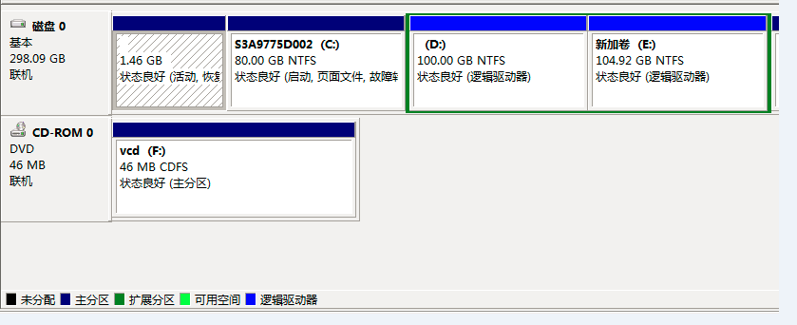

图 3-4 Win7分区

**5）案例实操**

（1）查看系统分区情况

[root@hadoop101 /]# fdisk -l

Disk /dev/sda: 21.5 GB, 21474836480 bytes

255 heads, 63 sectors/track, 2610 cylinders

Units = cylinders of 16065 \* 512 = 8225280 bytes

Sector size (logical/physical): 512 bytes / 512 bytes

I/O size (minimum/optimal): 512 bytes / 512 bytes

Disk identifier: 0x0005e654

Device Boot Start End Blocks Id System

/dev/sda1 \* 1 26 204800 83 Linux

Partition 1 does not end on cylinder boundary.

/dev/sda2 26 1332 10485760 83 Linux

/dev/sda3 1332 1593 2097152 82 Linux swap / Solaris

### 3.4.3 lsblk 查看设备挂载情况

**1）基本语法**

lsblk （功能描述：查看设备挂载情况）

**2）选项说明**

表3-28

|  |  |
| --- | --- |
| 选项 | 功能 |
| -f | 查看详细的设备挂载情况，显示文件系统信息 |

### 3.4.4 mount/umount 挂载/卸载

对于Linux用户来讲，不论有几个分区，分别分给哪一个目录使用，它总归就是一个根目录、一个独立且唯一的文件结构。

Linux中每个分区都是用来组成整个文件系统的一部分，它在用一种叫做“挂载”的处理方法，它整个文件系统中包含了一整套的文件和目录，并将一个分区和一个目录联系起来，要载入的那个分区将使它的存储空间在这个目录下获得。

**1）挂载前准备（必须要有光盘或者已经连接镜像文件），如图3-5， 3-6所示**

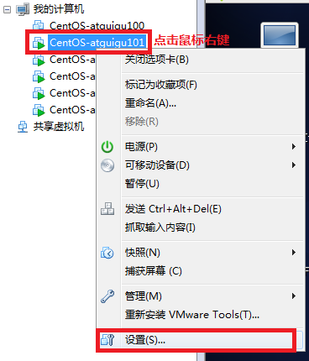

图 3-5

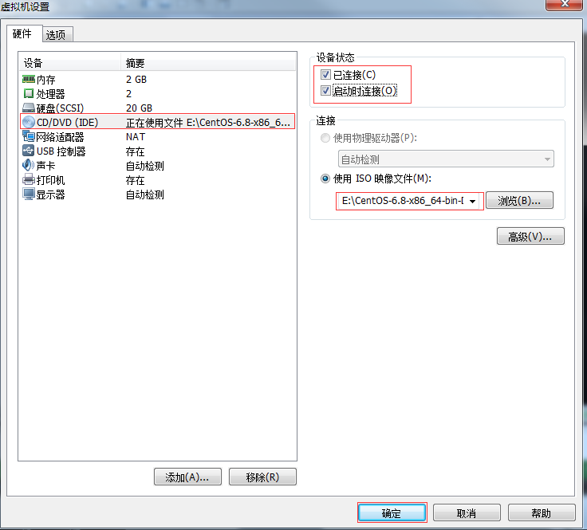

图3-6 挂载镜像文件

**2）基本语法**

mount [-t vfstype] [-o options] device dir （功能描述：挂载设备）

umount 设备文件名或挂载点 （功能描述：卸载设备）

**3）参数说明**

表3-29

|  |  |
| --- | --- |
| 参数 | 功能 |
| -t vfstype | 指定文件系统的类型，通常不必指定。mount 会自动选择正确的类型。常用类型有：  光盘或光盘镜像：iso9660  DOS fat16文件系统：msdos  [Windows](http://blog.csdn.net/hancunai0017/article/details/6995284) 9x fat32文件系统：vfat  Windows NT ntfs文件系统：ntfs  Mount Windows文件[网络](http://blog.csdn.net/hancunai0017/article/details/6995284" \t "_self)共享：smbfs  [UNIX](http://blog.csdn.net/hancunai0017/article/details/6995284)(LINUX) 文件网络共享：nfs |
| -o options | 主要用来描述设备或档案的挂接方式。常用的参数有：  loop：用来把一个文件当成硬盘分区挂接上系统  ro：采用只读方式挂接设备  rw：采用读写方式挂接设备  　 iocharset：指定访问文件系统所用字符集 |
| device | 要挂接(mount)的设备 |
| dir | 设备在系统上的挂接点(mount point) |

**4）案例实操**

（1）挂载光盘镜像文件

[root@hadoop101 ~]# mkdir /mnt/cdrom/ 建立挂载点

[root@hadoop101 ~]# mount -t iso9660 /dev/cdrom /mnt/cdrom/ 设备/dev/cdrom挂载到 挂载点 ： /mnt/cdrom中

[root@hadoop101 ~]# ll /mnt/cdrom/

（2）卸载光盘镜像文件

[root@hadoop101 ~]# umount /mnt/cdrom

**5）设置开机自动挂载**

[root@hadoop101 ~]# vi /etc/fstab

添加红框中内容，保存退出。

如图3-7所示

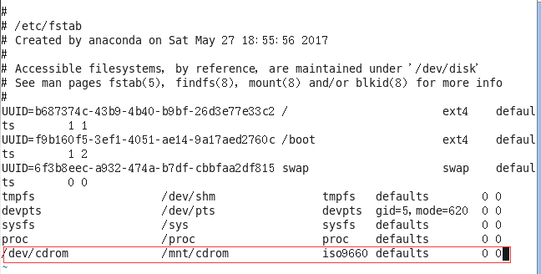

图3-7 设置开机自动挂载

## 3.9 进程线程类

进程是正在执行的一个程序或命令，每一个进程都是一个运行的实体，都有自己的地址空间，并占用一定的系统资源。

### 3.9.1 ps 查看当前系统进程状态

ps:process status 进程状态

**1）基本语法**

ps -aux | grep xxx （功能描述：查看系统中所有进程）

ps -ef | grep xxx （功能描述：可以查看子父进程之间的关系）

**2）选项说明**

表3-30

|  |  |
| --- | --- |
| 选项 | 功能 |
| -a | 选择所有进程 |
| -u | 显示所有用户的所有进程 |
| -x | 显示没有终端的进程 |

**3）功能说明**

（1）ps -aux显示信息说明

USER：该进程是由哪个用户产生的

PID：进程的ID号

%CPU：该进程占用CPU资源的百分比，占用越高，进程越耗费资源；

%MEM：该进程占用物理内存的百分比，占用越高，进程越耗费资源；

VSZ：该进程占用虚拟内存的大小，单位KB；

RSS：该进程占用实际物理内存的大小，单位KB；

TTY：该进程是在哪个终端中运行的。其中tty1-tty7代表本地控制台终端，tty1-tty6是本地的字符界面终端，tty7是图形终端。pts/0-255代表虚拟终端。

STAT：进程状态。常见的状态有：R：运行、S：睡眠、T：停止状态、s：包含子进程、+：位于后台

START：该进程的启动时间

TIME：该进程占用CPU的运算时间，注意不是系统时间

COMMAND：产生此进程的命令名

（2）ps -ef显示信息说明

UID：用户ID

PID：进程ID

PPID：父进程ID

C：CPU用于计算执行优先级的因子。数值越大，表明进程是CPU密集型运算，执行优先级会降低；数值越小，表明进程是I/O密集型运算，执行优先级会提高

STIME：进程启动的时间

TTY：完整的终端名称

TIME：CPU时间

CMD：启动进程所用的命令和参数

**4）经验技巧**

如果想查看进程的CPU占用率和内存占用率，可以使用aux;

如果想查看进程的父进程ID可以使用ef;

**5）案例实操**

[root@hadoop101 datas]# ps aux

如图1-161所示

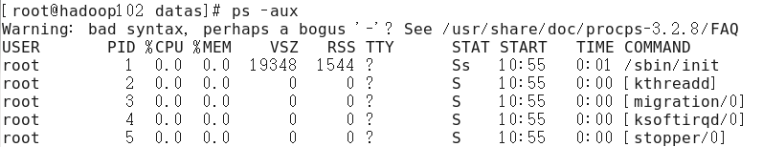

图1-161 查看进程的CPU占用率和内存占用率

[root@hadoop101 datas]# ps -ef

如图3-8所示

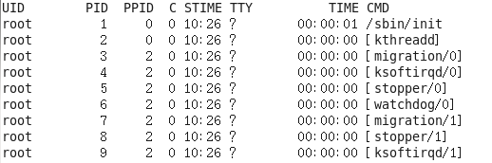

图3-8 查看进程的父进程ID

### 3.9.2 kill 终止进程

**1）基本语法**

kill [选项] 进程号 （功能描述：通过进程号杀死进程）

killall 进程名称 （功能描述：通过进程名称杀死进程，也支持通配符，这在系统因负载过大而变得很慢时很有用）

**2）选项说明**

表3-31

|  |  |
| --- | --- |
| 选项 | 功能 |
| -9 | 表示强迫进程立即停止 |

**3）案例实操**

（1）杀死浏览器进程

[root@hadoop101 桌面]# kill -9 5102

（2）通过进程名称杀死进程

[root@hadoop101 桌面]# killall firefox

### 3.9.3 pstree 查看进程树

**1）基本语法**

pstree [选项]

**2）**选项说明

表3-32

|  |  |
| --- | --- |
| 选项 | 功能 |
| -p | 显示进程的PID |
| -u | 显示进程的所属用户 |

**3）案例实操**

（1）显示进程pid

[root@hadoop101 datas]# pstree -p

（2）显示进程所属用户

[root@hadoop101 datas]# pstree -u

### 3.9.4 top 查看系统健康状态

**1）基本命令**

top [选项]

**2）选项说明**

表3-33

|  |  |
| --- | --- |
| 选项 | 功能 |
| -d 秒数 | 指定top命令每隔几秒更新。默认是3秒在top命令的交互模式当中可以执行的命令： |
| -i | 使top不显示任何闲置或者僵死进程。 |
| -p | 通过指定监控进程ID来仅仅监控某个进程的状态。 |

**3） 操作说明**

表3-34

|  |  |
| --- | --- |
| 操作 | 功能 |
| P | 以CPU使用率排序，默认就是此项 |
| M | 以内存的使用率排序 |
| N | 以PID排序 |
| q | 退出top |

**4）查询结果字段解释**

第一行信息为任务队列信息

表3-35

|  |  |
| --- | --- |
| 内容 | 说明 |
| 12:26:46 | 系统当前时间 |
| up 1 day, 13:32 | 系统的运行时间，本机已经运行1天  13小时32分钟 |
| 2 users | 当前登录了两个用户 |
| load average: 0.00, 0.00, 0.00 | 系统在之前1分钟，5分钟，15分钟的平均负载。一般认为小于1时，负载较小。如果大于1，系统已经超出负荷。 |

第二行为进程信息

表3-36

|  |  |
| --- | --- |
| Tasks: 95 total | 系统中的进程总数 |
| 1 running | 正在运行的进程数 |
| 94 sleeping | 睡眠的进程 |
| 0 stopped | 正在停止的进程 |
| 0 zombie | 僵尸进程。如果不是0，需要手工检查僵尸进程 |

第三行为CPU信息

表3-37

|  |  |
| --- | --- |
| Cpu(s): 0.1%us | 用户模式占用的CPU百分比 |
| 0.1%sy | 系统模式占用的CPU百分比 |
| 0.0%ni | 改变过优先级的用户进程占用的CPU百分比 |
| 99.7%id | 空闲CPU的CPU百分比 |
| 0.1%wa | 等待输入/输出的进程的占用CPU百分比 |
| 0.0%hi | 硬中断请求服务占用的CPU百分比 |
| 0.1%si | 软中断请求服务占用的CPU百分比 |
| 0.0%st | st（Steal time）虚拟时间百分比。就是当有虚拟机时，虚拟CPU等待实际CPU的时间百分比。 |

第四行为物理内存信息

表3-38

|  |  |
| --- | --- |
| Mem: 625344k total | 物理内存的总量，单位KB |
| 571504k used | 已经使用的物理内存数量 |
| 53840k free | 空闲的物理内存数量，我们使用的是虚拟机，总共只分配了628MB内存，所以只有53MB的空闲内存了 |
| 65800k buffers | 作为缓冲的内存数量 |

第五行为交换分区（swap）信息

表3-39

|  |  |
| --- | --- |
| Swap: 524280k total | 交换分区（虚拟内存）的总大小 |
| 0k used | 已经使用的交互分区的大小 |
| 524280k free | 空闲交换分区的大小 |
| 409280k cached | 作为缓存的交互分区的大小 |

**5）案例实操**

[root@hadoop101 atguigu]# top -d 1

[root@hadoop101 atguigu]# top -i

[root@hadoop101 atguigu]# top -p 2575

执行上述命令后，可以按P、M、N对查询出的进程结果进行排序。

### 3.9.5 netstat 显示网络统计信息和端口占用情况

**1）基本语法**

netstat -anp |grep 进程号 （功能描述：查看该进程网络信息）

netstat -nlp | grep 端口号 （功能描述：查看网络端口号占用情况）

**2）选项说明**

表3-40

|  |  |
| --- | --- |
| 选项 | 功能 |
| -n | 拒绝显示别名，能显示数字的全部转化成数字 |
| -l | 仅列出有在listen（监听）的服务状态 |
| -p | 表示显示哪个进程在调用 |

**3）案例实操**

（1）通过进程号查看该进程的网络信息

[root@hadoop101 hadoop-2.3.2]# netstat -anp | grep sshd

tcp 0 0 0.0.0.0:22 0.0.0.0:\* LISTEN 951/sshd

tcp 0 0 192.164.202.100:22 192.164.202.1:57741 ESTABLISHED 3380/sshd: root@pts

tcp 0 52 192.164.202.100:22 192.164.202.1:57783 ESTABLISHED 3568/sshd: root@pts

tcp 0 0 192.164.202.100:22 192.164.202.1:57679 ESTABLISHED 3142/sshd: root@pts

tcp6 0 0 :::22 :::\* LISTEN 951/sshd

unix 2 [ ] DGRAM 39574 3568/sshd: root@pts

unix 2 [ ] DGRAM 37452 3142/sshd: root@pts

unix 2 [ ] DGRAM 48651 3380/sshd: root@pts

**unix 3 [ ] STREAM CONNECTED 21224 951/sshd**

（2）查看某端口号是否被占用

[root@hadoop101 桌面]# netstat -nltp | grep **22**

tcp 0 0 192.164.122.1:53 0.0.0.0:\* LISTEN 1324/dnsmasq

tcp 0 0 0.0.0.0:**22**  0.0.0.0:\* LISTEN 951/sshd

tcp6 0 0 :::**22**  :::\* LISTEN 951/sshd

## 3.10 crontab 系统定时任务

### 3.10.1 crontab 服务管理

**1）**重新启动crond服务

[root@hadoop101 ~]# systemctl restart crond

### 3.10.2 crontab 定时任务设置

**1）基本语法**

crontab [选项]

**2）选项说明**

表3-41

|  |  |
| --- | --- |
| 选项 | 功能 |
| -e | 编辑crontab定时任务 |
| -l | 查询crontab任务 |
| -r | 删除当前用户所有的crontab任务 |

**3）**参数说明

[root@hadoop101 ~]# crontab -e

（1）进入crontab编辑界面。会打开vim编辑你的工作。

\* \* \* \* \* 执行的任务

表3-42

|  |  |  |
| --- | --- | --- |
| 项目 | 含义 | 范围 |
| 第一个“\*” | 一小时当中的第几分钟 | 0-59 |
| 第二个“\*” | 一天当中的第几小时 | 0-23 |
| 第三个“\*” | 一个月当中的第几天 | 1-31 |
| 第四个“\*” | 一年当中的第几月 | 1-12 |
| 第五个“\*” | 一周当中的星期几 | 0-7（0和7都代表星期日） |

（2）特殊符号

表3-43

|  |  |
| --- | --- |
| 特殊符号 | 含义 |
| \* | 代表任何时间。比如第一个“\*”就代表一小时中每分钟都执行一次的意思。 |
| ， | 代表不连续的时间。比如“0 8,12,16 \* \* \* 命令”，就代表在每天的8点0分，12点0分，16点0分都执行一次命令 |
| - | 代表连续的时间范围。比如“0 5 \* \* 1-6命令”，代表在周一到周六的凌晨5点0分执行命令 |
| \*/n | 代表每隔多久执行一次。比如“\*/10 \* \* \* \* 命令”，代表每隔10分钟就执行一遍命令 |

（3）特定时间执行命令

表3-44

|  |  |
| --- | --- |
| 时间 | 含义 |
| 45 22 \* \* \* 命令 | 在22点45分执行命令 |
| 0 17 \* \* 1 命令 | 每周1 的17点0分执行命令 |
| 0 5 1,15 \* \* 命令 | 每月1号和15号的凌晨5点0分执行命令 |
| 40 4 \* \* 1-5 命令 | 每周一到周五的凌晨4点40分执行命令 |
| \*/10 4 \* \* \* 命令 | 每天的凌晨4点，每隔10分钟执行一次命令 |
|  |  |
| 0 0 1,15 \* 1 命令 | 每月1号和15号，每周1的0点0分都会执行命令。注意：星期几和几号最好不要同时出现，因为他们定义的都是天。非常容易让管理员混乱。 |

**4）案例实操**

（1）每隔1分钟，向/root/bailongma.txt文件中添加一个11的数字

\*/1 \* \* \* \* /bin/echo ”11” >> /root/bailongma.txt

# 第4章 软件包管理

## 4.1 RPM

### 4.1.1 RPM概述

RPM（RedHat Package Manager），RedHat软件包管理工具，类似windows里面的setup.exe

 是Linux这系列操作系统里面的打包安装工具，它虽然是RedHat的标志，但理念是通用的。

RPM包的名称格式

Apache-1.3.23-11.i386.rpm

* “apache” 软件名称
* “1.3.23-11”软件的版本号，主版本和此版本
* “i386”是软件所运行的硬件平台，Intel 32位微处理器的统称
* “rpm”文件扩展名，代表RPM包

### 4.1.2 RPM查询命令（rpm -qa）

**1）基本语法**

rpm -qa （功能描述：查询所安装的所有rpm软件包）

**2）经验技巧**

由于软件包比较多，一般都会采取过滤。rpm -qa | grep rpm软件包

**3）案例实操**

（1）查询firefox软件安装情况

[root@hadoop101 Packages]# rpm -qa |grep firefox

firefox-45.0.1-1.el6.centos.x86\_64

### 4.1.3 RPM卸载命令（rpm -e）

**1）基本语法**

（1）rpm -e RPM软件包

（2） rpm -e --nodeps 软件包

**2）选项说明**

表4-1

|  |  |
| --- | --- |
| 选项 | 功能 |
| -e | 卸载软件包 |
| --nodeps | 卸载软件时，不检查依赖。这样的话，那些使用该软件包的软件在此之后可能就不能正常工作了。 |

**3）案例实操**

（1）卸载firefox软件

[root@hadoop101 Packages]# rpm -e firefox

### 4.1.4 RPM安装命令（rpm -ivh）

**1）基本语法**

rpm -ivh RPM包全名

**2）选项说明**

表4-2

|  |  |
| --- | --- |
| 选项 | 功能 |
| -i | -i=install，安装 |
| -v | -v=verbose，显示详细信息 |
| -h | -h=hash，进度条 |
| --nodeps | --nodeps，不检测依赖进度 |

**3）案例实操**

（1）安装firefox软件

[root@hadoop101 Packages]# pwd

/run/media/root/CentOS 7 x86\_64/Packages

[root@hadoop101 Packages]# rpm -ivh firefox-45.0.1-1.el6.centos.x86\_64.rpm

warning: firefox-45.0.1-1.el6.centos.x86\_64.rpm: Header V3 RSA/SHA1 Signature, key ID c105b9de: NOKEY

Preparing... ########################################### [100%]

1:firefox ########################################### [100%]

## 4.2 YUM仓库配置

### 4.2.1 YUM的常用命令

**1）**基本语法

yum [选项] [参数]

**2）**选项说明

表4-3

|  |  |
| --- | --- |
| 选项 | 功能 |
| -y | 对所有提问都回答“yes” |

**3）**参数说明

表4-4

|  |  |
| --- | --- |
| 参数 | 功能 |
| install | 安装rpm软件包 |
| update | 更新rpm软件包 |
| check-update | 检查是否有可用的更新rpm软件包 |
| remove | 删除指定的rpm软件包 |
| list | 显示软件包信息 |
| clean | 清理yum过期的缓存 |
| deplist | 显示yum软件包的所有依赖关系 |

**4）**案例实操实操

（1）采用yum方式安装firefox

[root@hadoop101 ~]#yum -y install firefox.x86\_64

### 4.2.2 修改网络YUM源

默认的系统YUM源，需要连接国外apache网站，网速比较慢，可以修改关联的网络YUM源为国内镜像的网站，比如网易163,aliyun等

**1）**安装wget, wget用来从指定的URL下载文件

[root@hadoop101 ~] yum install wget

**2）**在/etc/yum.repos.d/目录下，备份默认的repos文件,

[root@hadoop101 yum.repos.d] pwd

/etc/yum.repos.d

[root@hadoop101 yum.repos.d] cp CentOS-Base.repo CentOS-Base

.repo.backup

**3）**下载网易163或者是aliyun的repos文件,任选其一，如图4-2

[root@hadoop101 yum.repos.d] wget

http://mirrors.aliyun.com/repo/Centos-3.repo //阿里云

[root@hadoop101 yum.repos.d] wget

http://mirrors.163.com/.help/CentOS3-Base-163.repo //网易163

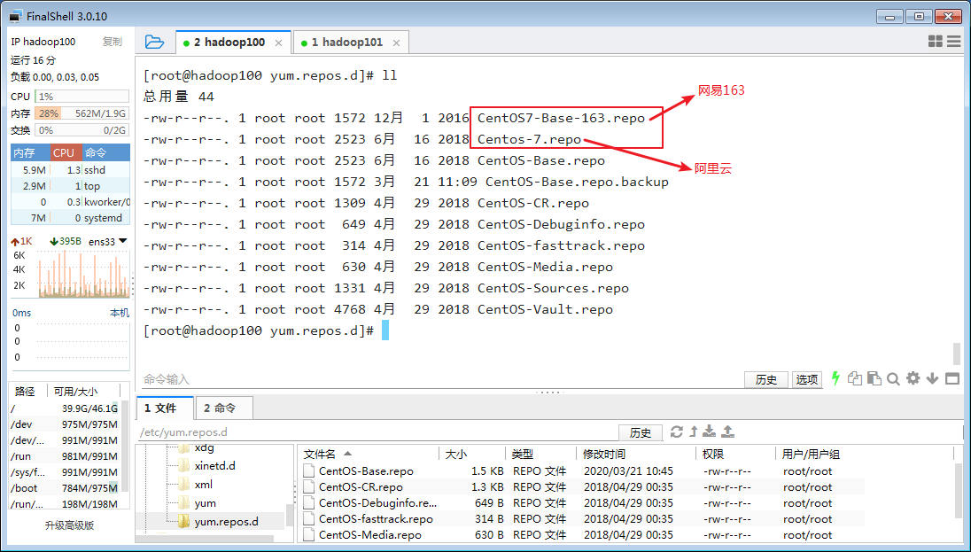

图4-2

**4）**使用下载好的repos文件替换默认的repos文件

例如:用CentOS3-Base-163.repo替换CentOS-Base.repo

[root@hadoop101 yum.repos.d]# mv CentOS3-Base-163.repo CentOS-Base.repo

**5）**清理旧缓存数据，缓存新数据

[root@hadoop101 yum.repos.d]#yum clean all

[root@hadoop101 yum.repos.d]#yum makecache

yum makecache就是把服务器的包信息下载到本地电脑缓存起来

**6）**测试

[root@hadoop101 yum.repos.d]# yum list | grep firefox

[root@hadoop101 ~]#yum -y install firefox.x86\_64